**Buggy 2.0**

**Micro:bit #1 - Fjärkontroll**

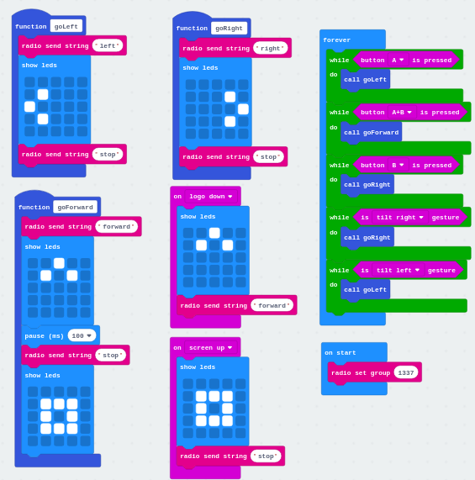

**Använder:**

* Radio (BlueTooth)
* Gyroskop
* Funktion
* Logik ( “while loop” )

## **Micro:bit #2 - Buggy**

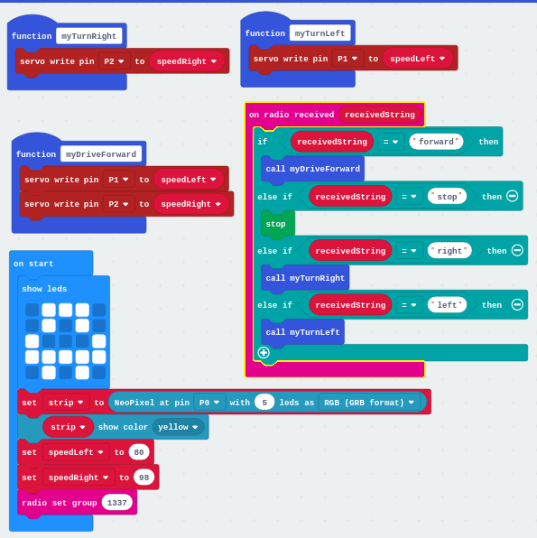

**Använder:**

* Radio (BlueTooth)
* Servo motor
* Tillägg (NeoPixel och kitronik-servo-lite)
* Funktion
* Logik ( “if/else statement” )